|  |  |
| --- | --- |
| San Vicente María Strambi, CP – Obispo | **DESAFÍO VIRTUAL – No. 218**  **25/08/2024**  **Prof. Oscar Lobo i Oconitrillo**  [oscargdolobo1951@gmail.com](mailto:oscargdolobo1951@gmail.com)  **Tels. 8849-1995 – 2236-2833** |

**Martirologio Romano:** *En Roma, San Vicente María Strambi, obispo de Macerata y Tolentino, de la Congregación de la Pasión, que gobernó santamente las diócesis que tenía encomendadas y por su fidelidad hacia el Romano Pontífice fue desterrado.* (**†** 1824)

**Fecha de beatificación:**26/04/1925 por el Papa Pío XI - **Fecha de canonización:** 11/06/1930 por el Papa Pío XII - **Observación:** En el antiguo santoral se lo recordaba el 25 de septiembre

TEMA DE LA JORNADA MUNDIAL 59° DE LAS COMUNICACIONES SOCIALES - 2025

***Compartan con mansedumbre la esperanza que hay en sus corazones****(cf. 1Pd. 3, 15-16)*

El tema de la próxima Jornada Mundial de las Comunicaciones Sociales llama la atención sobre el hecho de que hoy en día, con demasiada frecuencia, la comunicación es violenta, dirigida a “golpear” y no a establecer las condiciones para un diálogo. Por tanto, es necesario desarmar la comunicación, purificarla de agresividad. Desde los programas de entrevistas hasta las guerras verbales en las redes sociales, el paradigma que corre el riesgo de imponerse es el de la competición, de la oposición y de la voluntad de dominio.

Para nosotros, los cristianos, la esperanza es una persona y es Cristo. Y siempre está ligada a un proyecto comunitario; cuando hablamos de esperanza cristiana no podemos prescindir de una comunidad que vive el mensaje de Jesús de forma tan creíble que deja entrever la esperanza que conlleva, y es capaz de comunicar la esperanza de Cristo con hechos y palabras aún hoy.

[01450-ES.01] [Texto original: italiano - Traducción no oficial]

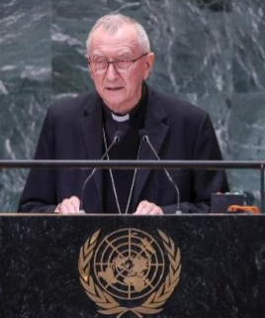Parolin: Desarrollo es el nombre de la paz, eliminar la deuda y las armas nucleares

El Secretario de Estado intervino en la Cumbre del Futuro durante la 79ª sesión de la Asamblea General de las Naciones Unidas: «*Una cumbre de esperanza en un contexto de crisis del multilateralismo*». El cardenal señaló el diálogo, la erradicación de la pobreza y la regulación de la inteligencia artificial como pasos para construir el futuro. «Reservas» de la Santa Sede sobre los conceptos utilizados en el «Pacto por el Futuro» en relación con el aborto y el género

Salvatore Cernuzio - Ciudad del Vaticano – 24/09/2024

La paz, esa paz que sólo el diálogo puede construir. Después, la eliminación de la pobreza, la promoción del desarrollo humano integral, la igualdad y la dignidad soberana de las naciones, la eliminación total de las armas nucleares y la condonación de la deuda. También los peligros y las oportunidades de la Inteligencia Artificial, el «sueño» de trabajar juntos por la justicia y la paz que ahora parece «superado» y «utópico». Por último, el rechazo al aborto, algunas reservas y precisiones sobre los «derechos reproductivos», el aborto, el género y la identidad sexual. Un discurso denso en referencias a la actualidad, con sus laceraciones, oportunidades y riesgos, el del cardenal secretario de Estado Pietro Parolin el 23 de septiembre, en la Cumbre del Futuro de la 79ª Sesión de la Asamblea General de las Naciones Unidas en Nueva York. El cardenal, en EE.UU. hasta el próximo lunes 30, participa en la Semana de Alto Nivel 2024, junto a los jefes de Estado y de Gobierno reunidos en la sede neoyorquina de las Naciones Unidas y celebrará también la Misa por el 60 aniversario de la Santa Sede en la ONU.

**Crisis del multilateralismo**

El discurso del Secretario de Estado partió de una reflexión sobre el actual contexto mundial que parece haber puesto en grave crisis el sistema multilateral. Prueba de ello es la «erosión de la confianza entre las naciones», denotada por la creciente intensidad de los conflictos. «Esta cumbre debe ser fuente y motivo de esperanza», afirmó Parolin citando al Papa. A continuación, desplazó su mirada hacia el futuro, que, según él, debe construirse sobre principios como «la intrínseca dignidad divina de toda persona», «la promoción del desarrollo humano integral», «la igualdad y la dignidad soberana de todas las naciones y el establecimiento de la confianza entre ellas».

**Eliminar la pobreza**

Estos principios deben ir acompañados de acciones en varios ámbitos. En primer lugar, «la eliminación de la pobreza», un objetivo que debe ser prioritario porque «el desarrollo es el nombre de la paz», subrayó el cardenal Parolin. «Un futuro pacífico y próspero requiere la voluntad política de utilizar todos los medios posibles para lograr un desarrollo sostenible». Esto incluye «la reforma de las instituciones financieras internacionales, la reestructuración de la deuda y la aplicación de estrategias de cancelación de la deuda».

**Desarme general**

En segundo lugar, la búsqueda de la paz: un objetivo que según el Secretario de Estado vaticano «requiere la realización del desarme general y, en particular, la eliminación total de las armas nucleares». En otras palabras, es necesario «dejar de lado las estrechas consideraciones geopolíticas y resistir a los fuertes lobbies económicos para defender la dignidad humana y garantizar un futuro en el que todos los seres humanos puedan gozar de un desarrollo integral, como individuos y como comunidades».

**Riesgos y oportunidades de la IA**

También es necesario actuar en relación con la Inteligencia Artificial (IA), la última de las «vastas expansiones de las actividades industriales y de los maravillosos descubrimientos de la ciencia». Esta tecnología, sin embargo, «necesita urgentemente ser regulada», señaló el cardenal. Por su parte, la Santa Sede «desearía ver un marco regulador para la ética de la IA» que aborde, entre otras cosas, «la protección de datos, la responsabilidad, los prejuicios y el impacto de la IA en el empleo». Sobre todo, añadió Parolin en referencia a las generaciones más jóvenes, «es un imperativo asegurar un futuro digno para todos, garantizando las condiciones necesarias -incluido un entorno familiar acogedor- para facilitar la prosperidad, al tiempo que se afrontan los innumerables desafíos que la obstaculizan, incluidos los derivados de la pobreza, los conflictos, la explotación y la dependencia».

**Derechos reproductivos, aborto, género**

Concluyendo su discurso, el Cardenal se detuvo en el Pacto de la ONU para el Futuro, del que, dijo, la Santa Sede toma nota aunque expresando «reservas» sobre algunos de los conceptos utilizados. En primer lugar, los términos «salud sexual y reproductiva» y «derechos reproductivos»: «La Santa Sede cree que estos términos se aplican a un concepto holístico de salud, que abarcan, cada uno a su manera, a la persona en la totalidad de su personalidad, mente y cuerpo, y que favorecen el logro de la madurez personal en la sexualidad y el amor mutuo y la toma de decisiones que caracterizan la relación conyugal entre un hombre y una mujer en conformidad con las normas morales», aclaró el Secretario de Estado.

«La Santa Sede -continúó- no considera el aborto o el acceso al aborto o a los abortivos como una dimensión de estos términos». En cuanto al «género», de nuevo la Santa Sede entiende el término «como basado en la identidad sexual biológica masculina o femenina».

**Llamamiento al diálogo**

De ahí una llamada al desarrollo humano integral, del que «la dignidad es el fundamento» y el diálogo «el medio necesario». «Hoy se desvanece el sentido de pertenencia a una única familia humana y el sueño de trabajar juntos por la justicia y la paz parece anticuado y utópico», concluyó Parolin, «no tiene por qué ser así, si existe la voluntad de entablar un diálogo auténtico».

**DELFINO.CR digital – Redacción – 25/09/2024 – Samantha Brenes Mora, investigadora**

**Informe de la Universidad para la Paz pone en evidencia el deterioro de la libertad de expresión y de prensa en Costa Rica**

<https://delfino.cr/autor/samantha-brenes-mora>

**Mujeres continúan siendo el blanco de ataques por cuestionamientos sobre su apariencia física, edad o capacidades.**

La **Universidad para la Paz** presentó el día de hoy el informe [“Libertad de Expresión en Costa Rica 2023”](https://bit.ly/4eaIvqk), en el cual se exponen una serie de acontecimientos que han generado preocupación en torno al estado de la libertad de expresión y de prensa en el país.

A partir de un monitoreo de medios de comunicación que realizó la oficina de **Asistencia Legal para Periodistas en Costa Rica** (ALP), en aras identificar situaciones que podrían poner en riesgo el ejercicio de estos derechos, se observó el deterioro de la posición de Costa Rica como uno de los referentes en América Latina en cuanto a la libertad de expresión y de prensa. Esto a pesar de la solidez del marco jurídico y las actuaciones del Poder Judicial con respecto a estos temas.

**Lo anterior se ve reflejado en la disminución de posicionamiento de Costa Rica en los índices internacionales de libertad de expresión.** Por ejemplo, en la Clasificación Mundial de Libertad de Prensa publicada por la organización Reporteros sin Fronteras, Costa Rica descendió en 2023 de la octava posición al puesto 23.

*[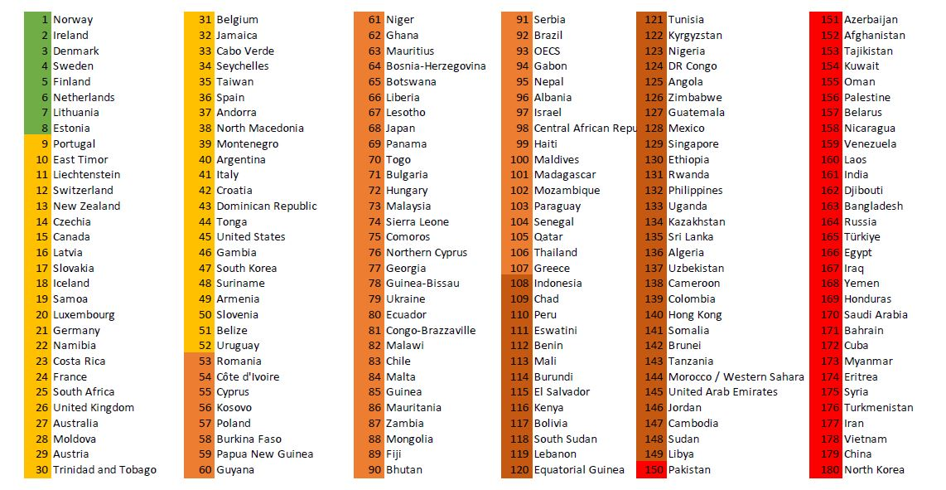](https://d1qqtien6gys07.cloudfront.net/wp-content/uploads/2024/09/Captura.jpg)Fuente: Clasificación Mundial de Libertad de Prensa 2023, Reporteros sin Fronteras.*

**Dato D+:** Para 2024, este mismo indicador de *Reportes sin Fronteras* demuestra que el país continúa descendiendo en su clasificación, alcanzando ahora el puesto 26.

Asimismo, el reporte de Freedom House, [*“Libertad en la Red 2023”*](https://freedomhouse.org/report/freedom-net/2023/repressive-power-artificial-intelligence#regulating-ai-to-protect-internet-freedom) indicó que en lo que concierne a los derechos humanos en línea, el país experimentó un descenso de tres puntos en su posición, obteniendo una calificación de 85 en el informe, lo cual lo ubica en el cuarto puesto entre los 70 países analizados, sin embargo, representa una disminución de tres puntos (88) en comparación al 2022.

**Ataques contra periodistas y medios de comunicación**

El informe señala que **durante el 2023 los periodistas experimentaron distintas situaciones como ataques verbales y físicos, intimidación judicial, xenofobia, entre otras.** Uno de los casos que añaden corresponde al ataque verbal en contra de Jason Ureña y de otros periodistas, que ocurrió el 9 de enero de 2023. Durante una conferencia de prensa, el presidente Rodrigo Chaves, a propósito del pago de un trol por la exministra de Salud, Joselyn Chacón, apuntó en contra de miembros de medios de comunicación como La Nación, CRHoy y Teletica llamándolos*“sicarios políticos”.* El 18 de enero de 2023, Ureña interpuso un recurso de amparo ante los ataques recibidos y el 23 de mayo, [la Sala Constitucional condenó las declaraciones de Chaves y Chacón.](https://delfino.cr/2023/05/sala-iv-condena-al-estado-por-ataques-de-rodrigo-chaves-a-periodistas)

Ataques físicos también se registraron, como fue el caso del periodista de Canal 5 de Guanacaste, Edward Alfaro, quien fue golpeado y ofendido en un ascensor por el ahora exalcalde de Liberia, Luis Gerardo Castañeda. Este suceso se dio a partir de que el periodista grabó con su celular una sesión del Concejo Municipal cuando un regidor le estaba reclamando al alcalde sus ausencias; además, Castañeda lo calificó de forma despectiva utilizando palabras como *"cómplice", "criticón", "payaso", "maricón’" y "servil’.*

**Situación de mujeres periodistas**

La Universidad para la Paz hace hincapié al enfoque de género agregando una contextualización sobre la situación actual de las mujeres que ejercen el periodismo. El esfuerzo fue realizado tanto por el equipo de la ALP como del **Centro de Investigación en Comunicación** (CICOM) de la Universidad de Costa Rica (UCR), los cuales aplicaron la *“Encuesta para Mujeres en Comunicación”.*

**De una muestra total de 166 periodistas, 23% reportaron haber recibido ofensas en el ejercicio de su profesión.** En su mayoría, este tipo de ataques se encuentran vinculados con la apariencia física (36%), seguidas por las relacionadas con la carencia de conocimiento (23.3%), con la ética profesional (17.9%), con la integridad (16.6%) y con la edad de la periodista (11.6%).

Asimismo, la investigadora **Martínez-Toledo** detalló que se observa también una *“racialización de las ofensas”*, es decir, que dichas **agresiones también se encuentran relacionadas con las etnias de las periodistas**. Ocho, inclusive, afirmaron que han recibido amenazas de violación o agresión sexual, así como hostigamiento. Dado este tipo de situaciones, 33.6% de las periodistas indicaron que han aplicado la autocensura como producto de los ataques recibidos en redes sociales.

Cabe destacar otro de los hallazgos del informe que gira en torno a que **la comunidad trans es objeto de violencia así como de discursos de odio, y que las coberturas mediáticas, potencian esta discriminación.**

**Lea:** [Estudio Colper y UCR: 39% de comunicadoras que sufren violencia digital se autocensuran.](https://delfino.cr/2024/08/estudio-colper-y-ucr-39-de-comunicadoras-que-sufren-violencia-digital-se-autocensuran)

**Otros puntos por considerar**

**La xenofobia continúa presente.** El caso del periodista deportivo de Tigo Sports, Gustavo López Cárcamo, es uno de los ejemplos que utilizan para ilustrar los ataques en redes sociales que reciben algunos periodistas por sus raíces.

**Los trols y su influencia en la comunicación digital se ha tornado más visible en los últimos años.** Cuyo objetivo principal es participar en conversaciones digitales con diversas intenciones en aras de crear o aumentar la polarización en torno a un tema en específico. El caso de Alberto Vargas, mejor conocido como Piero Calandrelli, fue calificado como el trol que obtuvo mayor impacto en cuanto al ejercicio de la libertad de expresión en el país, al actuar como *“hater”* y *“provocador”* durante las Elecciones Nacionales de 2022 y posteriormente, con la aparente contratación por parte de la exministra de Salud, Joselyn Chacón, para atacar a la*"prensa canalla"*, según reporta el informe.

Francisco en Bélgica y Luxemburgo para hablar de paz, clima y migraciones



El director de la Oficina de Prensa del Vaticano, Matteo Bruni, ilustra los detalles del 46º viaje apostólico de Francisco a los dos países, sedes de las instituciones financieras y administrativas de la Unión Europea.

**Salvatore Cernuzio - Ciudad del Vaticano 24/05/2024**

De las fronteras del mundo, al corazón de Europa. Un nuevo viaje internacional, el 46º del pontificado, tras la gran peregrinación al sudeste asiático y Oceanía, espera al Papa en los próximos días: Luxemburgo y Bélgica. Dos países, encrucijadas de la historia del Viejo Continente y centros de las instituciones europeas, donde Francisco viajará del 26 al 29 de septiembre, invitado por los Grandes Duques y Reales, para llevar la palabra sobre los temas de la paz, las migraciones, la emergencia climática, el futuro de los jóvenes. Sin olvidar cuestiones eclesiales de actualidad, como el papel del cristianismo en las sociedades a merced de la secularización y la indiferencia, la contribución de la educación cristiana (el 600 aniversario de la Universidad Católica de Lovaina, fundada en 1425, es uno de los motivos del viaje), y la lacra de los abusos, muy sufrida en Bélgica, especialmente con el caso del obispo emérito de Brujas, Roger Vangheluwe, de 87 años, destituido del estado clerical el pasado mes de marzo por violencia, incluso contra menores.